CÔNG TY CỔ PHẦN PHÁT TRIỂN VÀ ĐẦU TƯ CÔNG NGHỆ TOÀN CẦU

QUY TRÌNH NGHIỆP VỤ
QUẢN LÝ BÁN HÀNG

HỢP ĐỒNG CUNG CẤP VÀ TRIỂN KHAI BỘ PHẦN MỀM QUẢN LÝ BÁN HÀNG CHO CÔNG TY TNHH BÁN LẺ FPT

Ngày tạo tài liệu: | 01/04/2010
Ngày sửa cuối cùng:
Mã tài liệu: | GTID.FRT.SMS
Phiên bản: | 1.0

Mục lục
1 Quy trình Đồng bộ bảng mã danh mục dùng chung 4
1.1 Bước 1: Tạo mã bên hệ thống Oracle 4
1.2 Bước 2: Tạo mã trên phần mềm 4
2 Quy trình Đồng bộ chứng từ nhập hàng 4
2.1 Nhập chứng từ nhập hàng vào hệ thống oracle 4
2.2 Chi tiết mã vạch hàng hóa trên phần mềm 5
2.3 Kiểm tra thông tin hàng nhập về 7
2.3.1 Thông tin các sản phẩm chưa có mã trong phần mềm 7
2.3.2 Thông tin các sản phẩm chưa nhập đủ chi tiết mã vạch 8
3 Quy trình xuất bán hàng hóa 8
3.1 Bước 1: Nhận yêu cầu khách hàng 8
3.2 Bước 2: Thu ngân thực hiện thu tiền 8
3.3 Bước 3: Thủ kho xuất hàng hóa 8
3.4 Bước 4: Kế toán xuất hóa đơn 11
3.5 Xem thông tin các giao dịch xuất hàng chưa xuất hóa đơn 14
4 Quy trình nhập trả lại - đổi hàng hóa 15
4.1 Trường hợp 1: Thủ kho xuất hàng nhưng kế toán chưa xuất hóa đơn 15
4.2 Trường hợp 2: Kế toán đã xuất hóa đơn nhưng chưa đẩy dữ liệu sang Oracle 16
4.3 Trường hợp 3: Dữ liệu bán hàng đã đẩy sang Oracle 17
5 Quy trình Xuất tách đổi cấu hình 20
5.1 Bước 1: Nhập trả lại hàng cũ vào phần mềm 20
5.2 Bước 2: Tạo mã cho các sản phẩm xuất tách 21
5.3 Bước 3: Gán giá cho sản phẩm 21
5.4 Bước 4: Nhập các sản phẩm mới về kho 21
5.5 Bước 5: Xuất bán các sản phẩm đã xuất tách 21
6 Quy trình Xuất điều chuyển hàng hóa 26
7 Quy trình Xuất hủy tiêu hao 27
7.1 Xuất hủy hàng hóa 27
7.2 Báo cáo giao dịch xuất hủy hàng hóa 28
8 Quy trình Kiểm kê kho 29
8.1 Bước 1: Kiểm kê hàng hóa 29
8.2 Bước 2: Lên báo cáo kiểm kê kho 30
9 Các báo cáo thống kê hỗ trợ 31
9.1 Báo cáo danh sách hàng hóa hiện tại 31
9.2 Báo cáo chi tiết hàng hóa 32
9.3 Báo cáo Tổng hợp tồn kho 32
9.4 Báo cáo Nhập hàng 33
9.5 Báo cáo Chi tiết giao dịch nhập hàng 34
9.6 Báo cáo Bán hàng 34
9.7 Báo cáo Chi tiết giao dịch bán hàng 35
9.8 Báo cáo Doanh thu bán hàng 36
9.9 Báo cáo Tổng hợp thông tin khách hàng 36

Quy trình Đồng bộ bảng mã danh mục dùng chung
Khi phần mềm bắt đầu được triển khai, toàn bộ hệ thống danh mục dùng chung sẽ được kết xuất ra file excel và import vào phần mềm. Hệ thống danh mục dùng chung bao gồm:
- Danh mục trung tâm (org)
- Danh mục kho (sub inventory)
- Danh mục khách hàng
- Danh mục sản phẩm
- Danh mục đơn vị tính
- Danh mục biểu thuế (tax code)
- Danh mục bảng kê thuế
- Danh mục thời hạn thanh toán (payment)
- Danh mục order type
- Danh mục loại hóa đơn
Sau đó, trong quá trình sử dụng phần mềm, nếu phát sinh thêm một mã mới thì người có quyền tạo mã phải thực hiện đồng thời 2 bước sau:

Bước 1: Tạo mã bên hệ thống Oracle
Người có quyền tạo mã (NSD, ví dụ kế toán HO) sẽ vào hệ thống Oracle và thực hiện việc tạo các mã mới cần sử dụng

Bước 2: Tạo mã trên phần mềm
Sau khi đã tạo thành công các mã trên hệ thống Oracle, NSD thực hiện đồng thời việc khai báo các mã (vừa tạo ở hệ thống Oracle) vào phần mềm bằng cách:
- Vào chức năng tạo danh mục tương ứng (trong menu Danh mục, ví dụ để tạo mới mã sản phẩm vào menu Danh muc > Danh mục hàng hóa)
- Chọn nút Thêm mới để tạo một mã mới
- Nhập thông tin về mã mới giống hệt như thông tin đã tạo bên Oracle (chú ý Mã và Tên phải giống như đã tạo bên Oracle)
- Chọn nút Cập nhật để hoàn tất việc tạo mã mới

Quy trình Đồng bộ chứng từ nhập hàng

Nhập chứng từ nhập hàng vào hệ thống oracle
Sau khi nhận hàng về shop, Kế toán nhập các chứng từ nhập hàng vào hệ thống Oracle

Chi tiết mã vạch hàng hóa trên phần mềm
Sau khi Kế toán đã nhập các chứng từ nhập hàng vào hệ thống Oracle, kế toán đưa cho thủ kho các chứng từ nhập hàng đó để thủ kho biết được kế toán vừa nhập các chứng từ vào Oracle
Căn cứ vào các phiếu nhập hàng, Thủ kho sẽ thực hiện nhập chi tiết mã vạch cho các sản phẩm vào phần mềm.
Các bước thực hiện như sau:
Bước 1: Gọi chức năng đồng bộ dữ liệu nhập hàng
- Chọn menu Đồng bộ dữ liệu ERP/Đồng bộ chứng từ nhập hàng.
- Màn hình đồng bộ dữ liệu nhập hàng như sau:
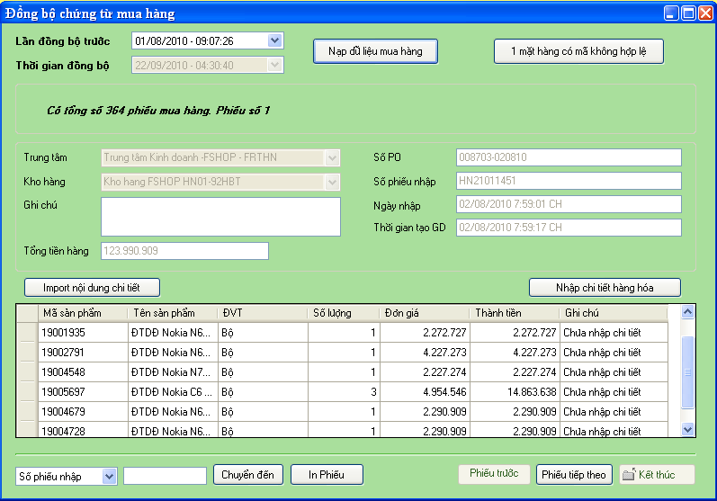
Bước 2: Lấy về các chứng từ nhập hàng mà kế toán đã nhập từ Oracle
Để thực hiện nhập chi tiết mã vạch cho sản phẩm, thủ kho cần phải lấy về các chứng từ mà kế toán đã nhập vào hệ thống Oracle.
Các thao tác:
- Chọn Lần đồng bộ trước
- Thời gian đồng bộ sẽ hiện thị thời điểm hiện tại, chọn nút Nạp dữ liệu mua hàng, hệ thống sẽ hiển thị tổng số chứng từ mua hàng từ thời điểm đồng bộ lần trước cho tới thời điểm đồng bộ hiện tại và thông tin về các chứng từ ở dưới.
- Nếu có nhiều phiếu thì có thể chọn nút Phiếu trước hoặc Phiếu tiếp theo, hoặc nhập Số phiếu nhập hoặc Số PO sau đó nhập số phiếu vào ô text rồi chọn nút Chuyển đến, thông tin chi tiết các phiếu sẽ được hiện thị, Thủ kho không được phép thay đổi thông tin của các chứng từ mua hàng.
- Nhập chi tiết các mã vạch (bước 3) cho từng loại sản phẩm trong phiếu nhập hoặc
- Chọn Import nội dung chi tiết nếu muốn Import nội dung chi tiết của hàng hóa từ file Excel.
- Chọn In phiếu để in chứng từ.
- Sau khi cập nhật dữ liệu cho toàn bộ phiếu nhập, chọn Kết thúc để hoàn tất quá trình đồng bộ. Hệ thống sẽ ghi nhận lại thời điểm đồng bộ.
Bước 3: Thực hiện nhập chi tiết mã vạch cho các hàng hóa vào phần mềm
Vì hệ thống QLBH quản lý chi tiết đến từng mã vạch của sản phẩm, nên bước tiếp theo sẽ là nhập chi tiết Mã vạch cho các sản phẩm. Để thực hiện nhập chi tiết mã vạch, trên giao diện Đồng bộ chứng từ nhập hàng, chọn 1 sản phẩm trong danh sách sản phẩm nhập về sau đó chọn nút Nhập chi tiết hàng hóa, hệ thống sẽ hiển thị Tên, Mã và Số lượng sản phẩm của sản phẩm vừa chọn.
Màn hình giao diện nhập chi tiết hàng hóa hiển thị như sau:
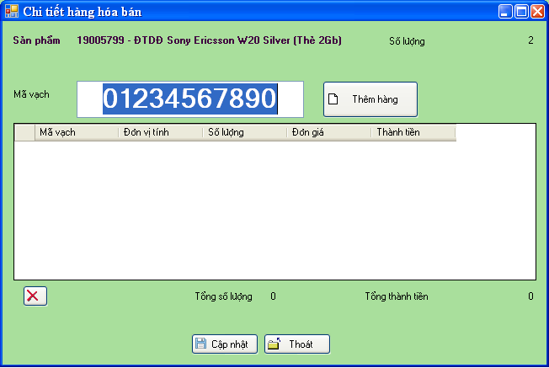
Các thao tác:
- Nhập hoặc quét mã vạch của sản phẩm bằng máy quét, sau đó chọn nút Thêm hàng, thông tin về hàng cần thêm sẽ hiển thị trong danh sách phía dưới. Trường hợp một mã hàng có nhiều sản phẩm, chọn nút Thêm hàng với mã hàng để nguyên, trường Số lượng sẽ tự động tăng lên theo số lần click vào nút Thêm hàng. Phía dưới cửa sổ có hiển thị Tổng số lượng, Tổng thành tiền thực tế của các mặt hàng hiển thị trong danh sách.
- Sau khi nhập đủ mã vạch cho các sản phẩm, chọn Cập nhật để hoàn tất việc nhập cho sản phẩm hiện tại và có thể nhập tiếp cho các sản phẩm khác.
- Nếu muốn xóa mặt hàng nào, chọn bản ghi của mặt hàng đó rồi chọn nút
- Sau khi nhập xong chi tiết cho từng chứng từ, chọn Thoát để hoàn tất quá trình nhập chi tiết chứng từ và thoát khỏi cửa sổ, trở về giao diện trước đó.

Kiểm tra thông tin hàng nhập về

Thông tin các sản phẩm chưa có mã trong phần mềm
Mô tả: Trong quá trình nhập hàng về có thể sẽ có trường hợp mã hàng đã có bên Oracle nhưng lại chưa có trong phần mềm. Do đó khi nhập chi tiết mã vạch thì thủ kho sẽ không thể nhập mã vạch cho sản phẩm đó được (sản phẩm chưa có mã trong phần mềm sẽ không hiển thị trên form đồng bộ dữ liệu nhập hàng). Do đó thủ kho cần xem các mã mà có trong Oracle nhưng chưa có trong phần mềm và thông báo ngay cho người quản trị để tạo thêm mã trong phần mềm. Sau khi đã tạo xong mã, thủ kho cần thực hiện nạp lại dữ liệu (bước 2 trong mục 2.2) để nhập chi tiết mã vạch cho sản phẩm đó.
Có 2 trường hợp thủ kho phát hiện thiếu mã sản phẩm:
- Thiếu mã sản phẩm trong lần hiện tại đang đồng bộ dữ liệu nhập hàng.
  - Thao tác: Sau khi chọn nút Nạp dữ liệu mua hàng, danh sách các sản phẩm đã có mã sẽ hiển thị trong khung bên dưới của màn hình, đồng thời số lượng các sản phẩm chưa có mã hoặc mã không hợp lệ cũng hiển thị phía trên màn hình. NSD chọn nút hiển thị số lượng mặt hàng chưa có mã để xem báo cáo chi tiết về các sản phẩm này, sau đó báo lại với quản trị để tạo thêm mã cho các sản phẩm đó.
- Tìm danh sách các sản phẩm chưa có mã trong các lần nhập dữ liệu.
  - Thao tác: Chọn menu Báo cáo thống kê\Báo cáo nhập hàng\Danh sách hàng nhập chưa có mã, màn hình hiển thị như sau:
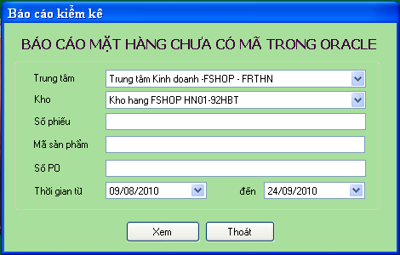
Tại đây, NSD chọn/nhập các tiêu chí cần xem báo cáo, sau đó chọn nút Xem để in ra báo cáo về các sản phẩm chưa có mã, báo lại với quản trị để tạo thêm mã cho sản phẩm. Chọn nút Thoát để thoát khỏi màn hình xem báo cáo.

Thông tin các sản phẩm chưa nhập đủ chi tiết mã vạch
Mô tả: Trong quá trình nhập dữ liệu, thủ kho có thể quên hoặc chưa muốn nhập chi tiết mã vạch cho sản phẩm. Như vậy thủ kho cần biết những sản phẩm nào chưa nhập chi tiết mã vạch để tiếp tục nhập. Hệ thống cung cấp một báo cáo cho phép hiển thị thông tin về danh sách các sản phẩm, số phiếu nhập, số PO của sản phẩm mà chưa nhập đủ chi tiết. Thủ kho cần xem lại thông tin này để biết được còn thiếu những sản phẩm nào chưa nhập đủ chi tiết.
Thao tác: Chọn menu Báo cáo thống kê\Báo cáo nhập hàng\Báo cáo các phiếu nhập chưa đủ chi tiết, màn hình hiển thị như sau:
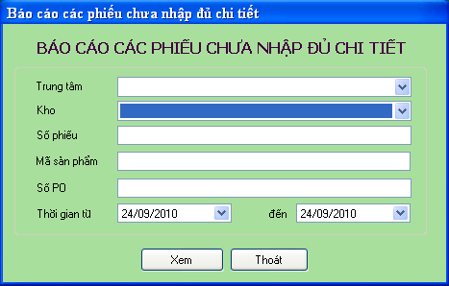
Tại đây NSD (Thủ kho) có thể chọn các tiêu chí sau đó chọn nút Xem để xem báo cáo danh sách các sản phẩm đã có mã sản phẩm, số phiếu nhập, số PO,… nhưng chưa có mã vạch. NSD quay trở lại chức năng Đồng bộ chứng từ nhập hàng, tìm kiếm các sản phẩm này và tiến hành nhập chi tiết mã vạch cho từng sản phẩm. Chọn nút Thoát để thoát khỏi màn hình báo cáo.

Quy trình xuất bán hàng hóa

Bước 1: Nhận yêu cầu khách hàng
Khi nhận được yêu cầu của khách hàng, nhân viên bán hàng sẽ ghi yêu cầu của khách hàng vào phiếu Order, phiếu này có 3 liên, một liên giao khách hàng giữ (màu đỏ), một liên giao cho kế toán thu tiền (màu trắng), liên còn lại (màu xanh) nhân viên giao cho thủ kho để lấy hàng.

Bước 2: Thu ngân thực hiện thu tiền
Sau khi chấp nhận Order, khách hàng sẽ thanh toán tiền cho thu ngân theo số tiền ghi theo Order của khách hàng.

Bước 3: Thủ kho xuất hàng hóa
Thủ kho sẽ lấy hàng theo Order mà khách hàng đã chấp nhận.
Sau đó Thủ kho sẽ vào phần mềm để tạo phiếu xuất hàng cho khách hàng.
Màn hình giao diện thực hiện chức năng tạo phiếu xuất hàng như sau:
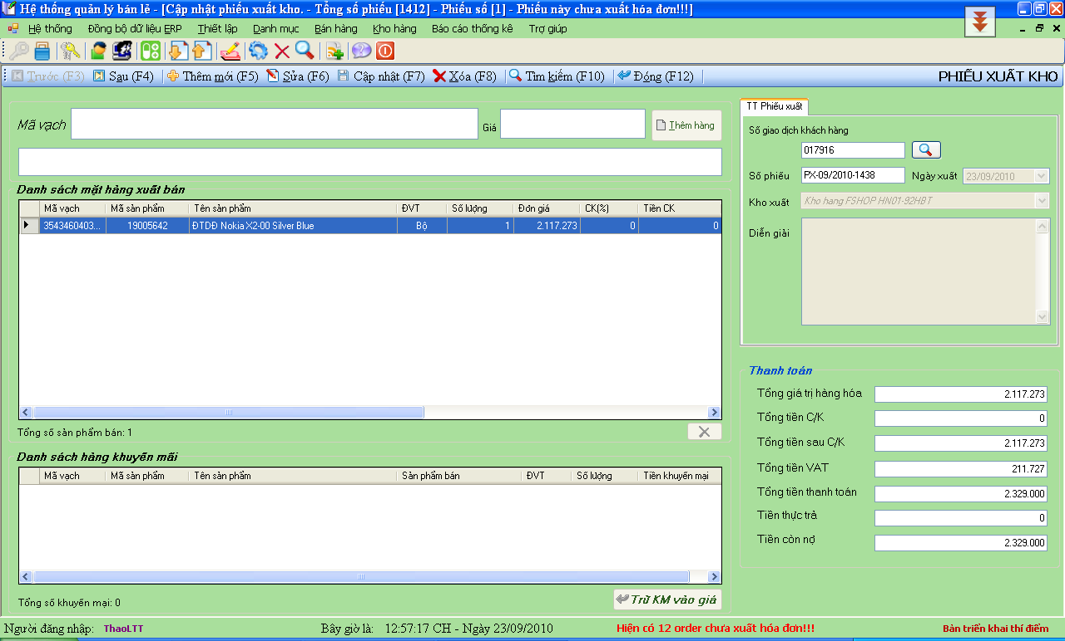
Cách thao tác:
- Vào menu Kho hàng/Xuất hàng hóa
- Chọn Thêm mới (F5) hoặc ấn phím F5 để thêm mới một phiếu xuất kho. Tại đây, có thể nhập hoặc quét mã vạch của mặt hàng cần xuất, mã vạch mặt hàng đó sẽ được hiển thị trong ô Mã vạch. Chỉ cần chọn số đầu tiên trong mã vạch, nếu có mã vạch đó trong CSDL, hệ thống sẽ hiển thị mục chọn cho NSD chọn, Giá và tên mặt hàng tương ứng sẽ hiển thị vào ô bên cạnh và ngay phía dưới Mã vạch. Sau đó chọn nút Thêm hàng, tất cả các thông tin của mặt hàng đó sẽ hiển thị vào Danh sách mặt hàng xuất bán. Tiếp tục lặp lại các bước như vậy cho các mặt hàng tiếp theo, nếu các mặt hàng đó ngay trong cùng phiếu xuất.
Nếu muốn xóa mặt hàng nào đó ra khỏi Danh sách mặt hàng xuất bán, chọn bản ghi mặt hàng cần xóa, sau đó chọn nút ngay phía dưới danh sách.
- Với các sản phẩm có kèm theo khuyến mại, sau khi nhập mã vạch cho sản phẩm bán, hệ thống sẽ tự động hiển thị giao diện nhập sản phẩm khuyến mại:
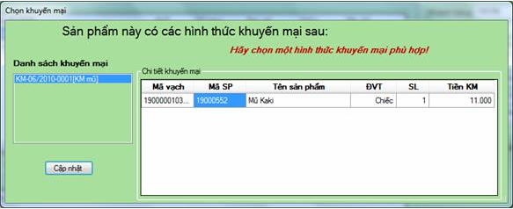
- Nhập mã vạch cho sản phẩm khuyến mại và chọn Cập nhật. Sau đó các mặt hàng khuyến mại đi kèm sẽ hiển thị trong Danh sách khuyến mại. Nếu khách hàng không muốn lấy sản phẩm khuyến mại mà muốn lấy tiền thì chọn nút và chọn số sản phẩm muốn trừ, khi đó tiền khuyến mại sẽ được trừ vào giá bán.
- Trong khung TT phiếu xuất, có thể chọn nút để tìm kiếm Số giao dịch khách hàng trong CSDL xem đã có chưa, nếu chưa thì cho phép nhập trong ô text. Số phiếu hệ thống sẽ tự sinh, nhưng cũng có thể tự thay đổi. Ngày xuất là ngày hiện tại của hệ thống, cũng có thể thay đổi được. Kho xuất là kho được mặc định khi chọn làm việc. Nhập thông tin Diễn giải trong ô text Diễn giải.
- Trong khung Thanh toán, khi có hàng xuất, hệ thống sẽ hiển thị các giá tiền tương ứng vào các mục tương ứng. Số tiền khách hàng trả thực tế sẽ được nhập vào mục Tiền thực trả
- Sau khi đã cập nhật đầy đủ các thông tin có trong chức năng, chọn Cập nhật(F7) hoặc ấn nút F7
- Để xem các phiếu xuất trước hoặc sau phiếu xuất hiển thị hiện tại trên giao diện của hệ thống, chọn nút Trước(F3), Sau(F4) hoặc ấn các phím F3, F4 tương ứng.
- Muốn sửa một phiếu xuất nào đó, chọn phiếu xuất đó bằng cách chọn nút Tìm kiếm(F10) hoặc ấn phím F10 để tìm phiếu cần sửa. Màn hình giao diện tìm kiếm hiển thị như sau:
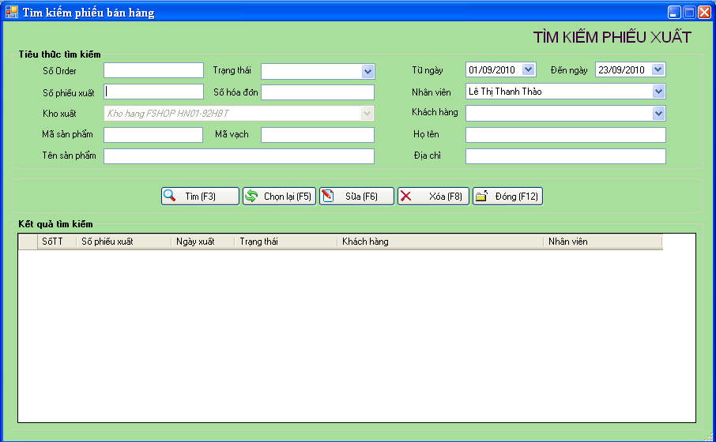
  - Tại đây, có thể nhập một hoặc nhiều tiêu chí tìm kiếm cùng một lúc vào khung Tiêu thức tìm kiếm, sau đó chọn nút Tìm(F3) hoặc ấn phím F3. Nếu có phiếu nhập phù hợp với các tiêu chí tìm kiếm, hệ thống sẽ hiển thị trong danh sách Kết quả tìm kiếm.
  - Nếu muốn chọn lại các tiêu chí tìm kiếm, chọn nút Chọn lại(F5) hoặc ấn phím F5, hệ thống sẽ quay trở lại giao diện các ô chọn là trống.
  - Nếu muốn sửa phiếu xuất nào đó, chọn phiếu xuất cần sửa trong danh sách Kết quả tìm kiếm, sau đó chọn nút Sửa(F6), hệ thống sẽ hiển thị cửa sổ giống như cửa sổ Cập nhật phiếu xuất kho ban đầu. Các thao tác tiếp theo như đã hướng dẫn ở trên.
  - Nếu muốn xóa phiếu nhập nào đó, chọn phiếu nhập cần xóa trong danh sách Kết quả tìm kiếm, sau đó chọn nút Xóa(F8) hoặc ấn phím F8, hệ thống sẽ hiển thị thông báo có xóa hay không, chọn Yes nếu muốn thực hiện, chọn No nếu không.
  - Chọn nút Đóng(F12) hoặc ấn phím F12 để thoát khỏi giao diện tìm kiếm.
- Chọn nút Đóng(F12) hoặc ấn nút F12 để thoát khỏi màn hình giao diện Xuất hàng hóa.

Bước 4: Kế toán xuất hóa đơn
Sau khi Thủ kho tạo xong phiếu xuất, kế toán sẽ thấy được một phiếu xuất mới vừa tạo ra và chưa được xuất hóa đơn. Thông tin này hiển thị ở thanh status của giao diện bán hàng
Màn hình hiển thị như sau:
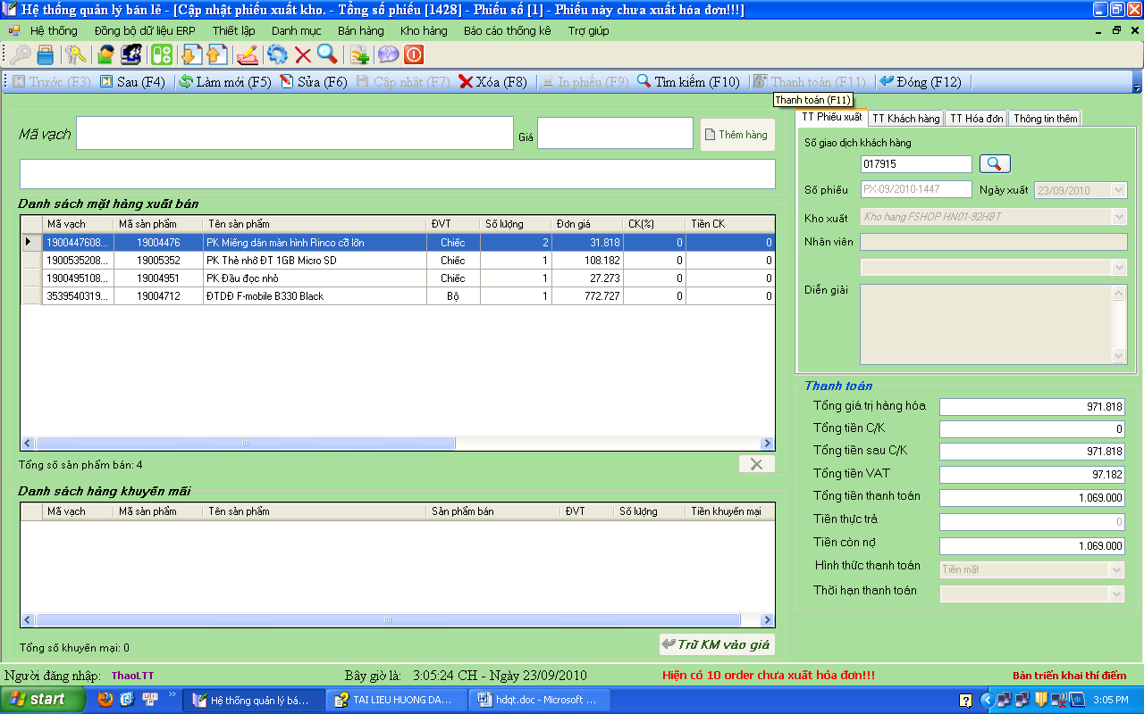
Cách thao tác:
- Vào menu Bán hàng/Xuất bán hàng hóa
- Kế toán nhập số order vào ô text “Số giao dịch khách hàng” và click nút tìm kiếm bên cạnh để lấy về thông tin phiếu xuất. Sau đó kế toán chọn chọn Sửa(F6) hoặc ấn phím F6 để bổ sung thêm thông tin cho phiếu xuất.
- Nếu muốn sửa phiếu xuất kho trước/sau phiếu hiện thời thì chọn Trước(F3), Sau(F4) hoặc ấn các phím F3, F4. Cũng có thể tìm kiếm 1 phiếu xuất kho nào đó để sửa bằng cách chọn Tìm kiếm(F10) hoặc ấn phím F10.
- Chọn Sửa(F6) hoặc ấn phím F6 để nhập thêm thông tin cho phiếu xuất và lập hóa đơn.
- Trong tab TT phiếu xuất, có thể nhập Số giao dịch khách hàng vào ô text rồi chọn nút hiển thị thông tin về phiếu xuất vào danh sách phía dưới. Chọn hoặc nhập vào ô chọn/ô text của khung Nhân viên. Nhập thông tin diến giải trong ô text Diễn giải.
- Trong tab TT Khách hàng, chọn hoặc nhập vào các ô chọn/ô text của tab này như: Khách hàng, Địa chỉ hóa đơn và Địa chỉ giao hàng, Order Type, Order Type KM.
- Trong tab TT Hóa đơn, chọn hoặc nhập vào ô chọn/ô text Quyển HĐ. Nếu không có quyển hóa đơn nào hiển thị thì phải quay ra chương trình chính chọn chức năng Thiết lập\Khai báo sử dụng hóa đơn để khai báo dùng quyển hóa đơn mới do đã hết quyển. Trong quá trình thêm hóa đơn mới, Số hóa đơn là tự sinh, nhưng cũng có thể thay đổi số hóa đơn, sau đó nhập hoặc chọn các thông tin cần thiết trong cửa sổ làm việc. Vì hóa đơn chỉ có 1 loại VAT nên Tỷ lệ VAT sẽ hiển thị mặc định và các mặt hàng ứng với tỷ lệ VAT đó trong phiếu xuất mới được hiển thị trong danh sách. Nhập các thông tin Ký hiệu, Quyển KM, Ký hiệu KM, HĐơn KM, nhập thông tin về Giới tính, Độ tuổi, Số điện thoại của khách hàng
- Trong tab Thông tin thêm, chọn hoặc nhập vào ô chọn/ô text của tab này như: Loại hóa đơn trên bảng kê thuế, Loại hóa đơn bán hàng, Mã dự án.
- Trong khung Thanh toán, khi có hàng xuất, hệ thống sẽ hiển thị các giá tiền tương ứng vào các mục tương ứng. Chọn Hình thức thanh toán, Thời hạn thanh toán. Số tiền khách hàng trả thực tế sẽ được nhập vào mục Tiền thực trả, hoặc có thể chọn Thanh toán (F11) hoặc ấn phím F11, hệ thống sẽ hiển thị cửa sổ sau:
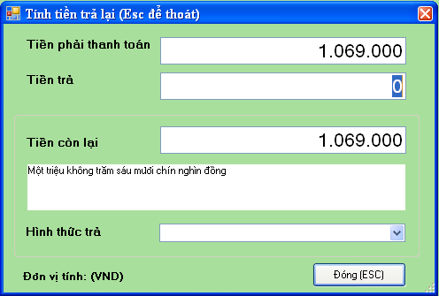
Nhập tiền khách hàng trả vào ô text Tiền trả, sau đó chọn nút Đóng(ESC) hoặc ấn nút ESC để thoát khỏi cửa sổ, trở về giao diện trước đó.
- Nếu muốn xóa một mặt hàng nào đó trong danh sách đã có sẵn, chọn nút Xóa chi tiết, chọn Yes nếu muốn thực hiện, chọn No nếu không.
- Chọn nút In phiếu(F9) hoặc ấn phím F9. Hệ thống sẽ hiển thị cửa sổ in phiếu như hình sau:
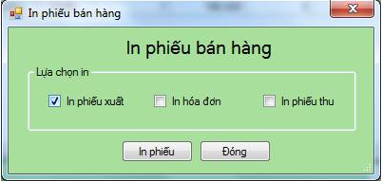
Tại đây có thể chọn in các loại phiếu xuất, hóa đơn hoặc phiếu thu bằng cách chọn vào các ô checkbox, sau đó chọn nút In phiếu, chọn Đóng để thoát khỏi màn hình In phiếu trở về màn hình giao diện trước đó.
- Sau khi đã cập nhật đầy đủ các thông tin có trong chức năng, chọn Cập nhật(F7) hoặc ấn phím F7
- Chọn Đóng(F12) hoặc ấn phím F12 để thoát khỏi cửa sổ Xuất bán hàng hóa.

Xem thông tin các giao dịch xuất hàng chưa xuất hóa đơn
- Trên các màn hình Phiếu Xuất kho và Xuất bán hàng hóa, thông tin về các phiếu xuất chưa lập hóa đơn thể hiện ở thanh status :
- Kế toán và Thủ kho cũng có thể tìm kiếm, kiểm tra các Order chưa xuất hóa đơn để lập hóa đơn nếu cần thiết. Trên màn hình xuất kho hoặc xuất hóa đơn, click Tìm kiếm hoặc F10 để vào giao diện tìm kiếm các phiếu xuất chưa xuất hóa đơn:
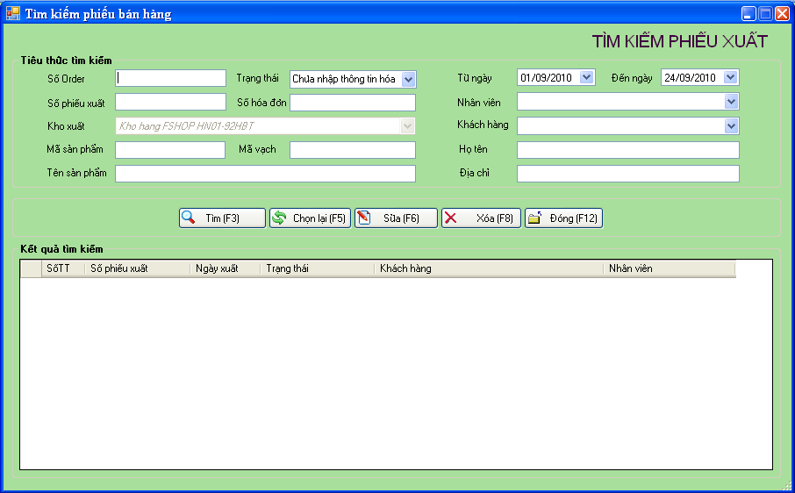
Chọn tiêu chí Trạng thái là Chưa nhập thông tin hóa đơn, sau đó chọn nút Tìm(F3) hoặc ấn phím F3 để tìm ra các phiếu xuất chưa có hóa đơn.
- Ngoài ra hệ thống còn cung cấp báo cáo hiển thị danh sách các phiếu xuất chưa lập hóa đơn. Để xem báo cáo, vào chức năng Báo cáo thống kê\Báo cáo bán hàng\Giao dịch khách hàng chưa xuất hóa đơn, màn hình hiển thị:
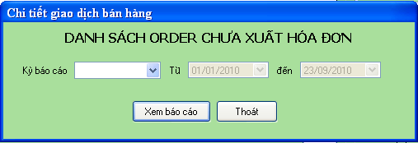
- Chọn tiêu chí Kỳ báo cáo theo ngày/tháng sau đó chọn nút Xem báo cáo để in xem toàn bộ danh sách các Order chưa xuất hóa đơn, sau đó có thể lập hóa đơn cho phiếu xuất nếu cần thiết.
- Chọn Thoát để trở về giao diện màn hình chính.

Quy trình nhập trả lại - đổi hàng hóa

Trường hợp 1: Thủ kho xuất hàng nhưng kế toán chưa xuất hóa đơn
Cách 1: Thủ kho vào phiếu xuất đó, sửa dữ liệu theo hàng mới đổi
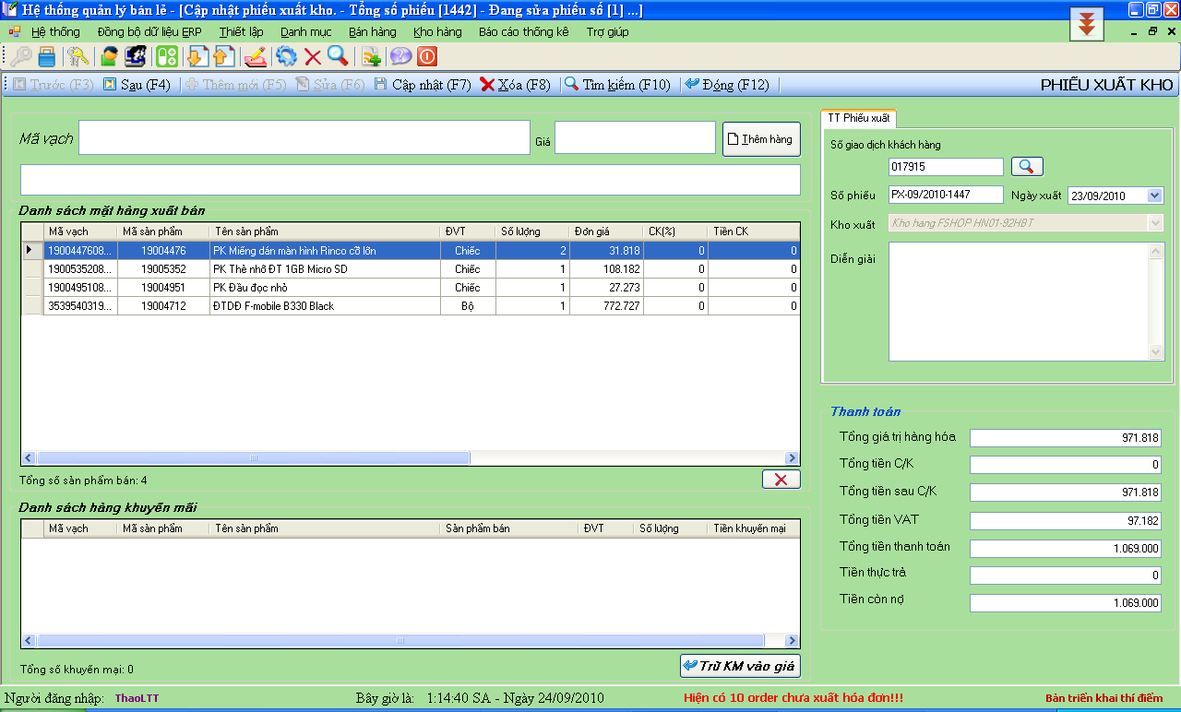
Thao tác:
- Vào menu Kho hàng\Xuất hàng hóa.
- Nhập số order vào mục “Số giao dịch khách hàng” và click nút tìm kiếm để lấy về thông tin phiếu xuất, hoặc
- Chọn Tìm kiếm(F10) hoặc ấn phím F10 để tìm phiếu xuất cần sửa.
- Chọn Sửa(F6) hoặc ấn phím F6 để sửa phiếu xuất.
- Trong phần Danh sách mặt hàng xuất bán sẽ hiển thị các sản phẩm đã xuất bán, chọn bản ghi sản phẩm cần trả lại, sau đó chọn nút ngay bên dưới.
- Muốn xuất thêm sản phẩm mới (đổi sản phẩm cũ) cho phiếu xuất đó, nhập/quét mã vạch vào ô Mã vạch rồi chọn nút Thêm hàng, mặt hàng đó sẽ hiển thị trong Danh sách mặt hàng xuất bán
- Chọn Cập nhật(F7) hoặc ấn phím F7 sau khi hoàn tất việc trả lại - đổi hàng hóa.
- Chọn Đóng(F12) hoặc ấn phím F12 để thoát khỏi chức năng này.
Cách 2: Thủ kho xóa bỏ phiếu xuất đó, sau đó tạo phiếu xuất mới
Thao tác:
- Tương tự như cách 1, Thủ kho chọn Tìm kiếm(F10) hoặc ấn phím F10 để tìm phiếu xuất cần xóa. Sau đó chọn Xóa(F8) hoặc ấn phím F8 để xóa phiếu xuất vừa tìm được. Hệ thống sẽ hiển thị thông báo có xóa hay không, chọn Yes nếu muốn thực hiện, chọn No nếu không.
- Chọn Thêm mới(F5) hoặc ấn phím F5 để thêm mới 1 phiếu xuất trong đó có các mặt hàng theo như yêu cầu mới nhất.
- Chọn Cập nhật(F7) hoặc ấn phím F7 sau khi hoàn tất việc thêm mới 1 phiếu xuất.
- Chọn Đóng(F12) hoặc ấn phím F12 để thoát khỏi chức năng này.

Trường hợp 2: Kế toán đã xuất hóa đơn nhưng chưa đẩy dữ liệu sang Oracle
Cách 1: Thủ kho vào phiếu xuất đó, sửa dữ liệu theo hàng mới đổi. Sau đó kế toán hủy hóa đơn cũ đã in ra và xuất lại hóa đơn mới.
Thủ kho:
- Vào menu Kho hàng\Xuất hàng hóa
- Nhập số order vào mục “Số giao dịch khách hàng” và click nút để lấy về thông tin phiếu xuất, hoặc
- Chọn Tìm kiếm (F10) hoặc ấn phím F10, nhập vào số phiếu xuất cần tìm kiếm, màn hình sẽ hiển thị toàn bộ thông tin về phiếu xuất đó.
- Chọn Sửa(F6) hoặc ấn phím F6 để sửa dữ liệu (xóa đi bản ghi các sản phẩm cần trả lại, thêm vào các sản phẩm mới).
- Chọn Cập nhật(F7) hoặc ấn phím F7 để hoàn thành việc sửa phiếu xuất.
- Chọn Đóng(F12) hoặc ấn phím F12 để thoát khỏi màn hình sửa phiếu xuất.
Kế toán:
- Hủy hóa đơn cũ: Căn cứ vào số hóa đơn cũ đã in ra, kế toán phải hủy hóa đơn đó (gạch chéo vào hóa đơn để hủy). Sau đó xuất lại hóa đơn mới trên phần mềm
- Vào menu Bán hàng\Hóa đơn bán hàng
- Nhập số order vào mục “Số giao dịch khách hàng” và click nút để lấy về thông tin phiếu xuất, hoặc
- Chọn Tìm kiếm (F10) hoặc ấn phím F10, nhập thông tin “Số phiếu xuất” hoặc “Số order” hoặc “Số chứng từ” (số hóa đơn cũ) vào màn hình tìm kiếm và thực hiện tìm kiếm
- Chọn nút Sửa (F6) hoặc ấn phím F6 để sửa hóa đơn.
- Nhập thông tin đúng về số hóa đơn mới (số đã in sẵn trong mẫu hóa đơn tự in) vào phần mềm.
- Chọn Cập nhật(F7) hoặc ấn phím F7 để hệ thống sinh lại hóa đơn theo mẫu mới.
- Chọn In (F9) để sinh lại hóa đơn và in hóa đơn mới.
- Chọn Đóng(F12) hoặc ấn phím F12 để thoát.
Cách 2: Thủ kho xóa bỏ phiếu xuất đó, sau đó tạo phiếu xuất mới. Sau đó kế toán hủy hóa đơn cũ đã in ra và xuất lại hóa đơn mới.
Thủ kho:
- Vào menu Kho hàng\Xuất hàng hóa
- Nhập số order vào mục “Số giao dịch khách hàng” và click nút để lấy về thông tin phiếu xuất, hoặc
- Chọn Tìm kiếm (F10) hoặc ấn phím F10, nhập vào số phiếu xuất cần tìm kiếm, màn hình sẽ hiển thị toàn bộ thông tin về phiếu xuất đó.
- Chọn Xóa(F8) hoặc ấn phím F8 để xóa phiếu xuất vừa tìm được.
- Chọn Cập nhật(F7) hoặc ấn phím F7 để hoàn thành việc xóa phiếu xuất.
- Chọn Đóng(F12) hoặc ấn phím F12 để thoát.
Kế toán:
- Hủy hóa đơn cũ: căn cứ vào số hóa đơn cũ đã in ra, kế toán phải hủy hóa đơn đó (gạch chéo vào hóa đơn để hủy). Sau đó xuất lại hóa đơn mới trên phần mềm.
- Vào menu Bán hàng\Hóa đơn bán hàng
- Nhập số order vào mục “Số giao dịch khách hàng” và click nút để lấy về thông tin phiếu xuất, hoặc
- Chọn Tìm kiếm (F10) hoặc ấn phím F10, nhập thông tin “Số phiếu xuất” hoặc “Số order” hoặc “Số chứng từ” (số hóa đơn cũ) vào màn hình tìm kiếm và thực hiện tìm kiếm
- Chọn nút Sửa (F6) hoặc ấn phím F6 để sửa hóa đơn.
- Nhập thông tin đúng về số hóa đơn mới (số đã in sẵn trong mẫu hóa đơn tự in) vào phần mềm.
- Chọn Cập nhật(F7) hoặc ấn phím F7 để hệ thống sinh lại hóa đơn theo mẫu mới.
- Chọn In (F9) hoặc ấn phím F9 để sinh lại hóa đơn và in hóa đơn mới.
- Chọn Đóng(F12) hoặc ấn phím F12 để thoát.

Trường hợp 3: Dữ liệu bán hàng đã đẩy sang Oracle
Nếu dữ liệu bán hàng đã được đẩy sang Oracle thì phải thực hiện thao tác nhập lại trong phần mềm và oracle
Bước 1: Nhập hàng trả lại
Kế toán nhập và lưu thông tin của các mặt hàng trả. Điều kiện để thực hiện chức năng này là cần phải có Hóa đơn đỏ, Giấy đề nghị nhập lại có chứ kỹ của thủ kho. Sau khi đủ điều kiện thì Kế toán sẽ vào chức năng Nhập hàng trả lại để nhập thông tin.
Màn hình sẽ hiện ra như sau:
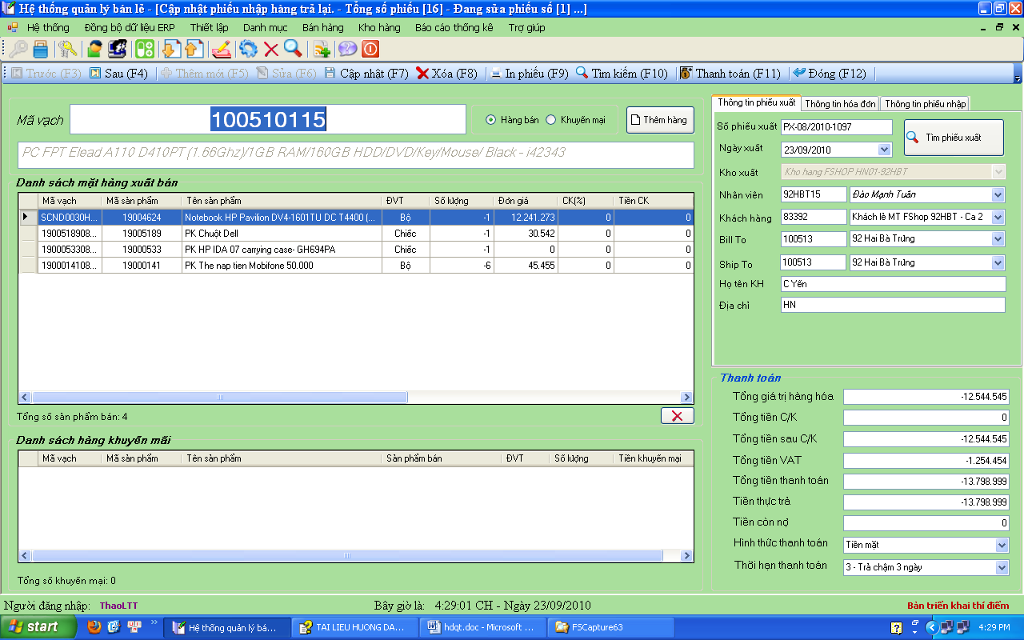
Cách thao tác:
- Vào menu Bán hàng/Nhập hàng trả lại
- Chọn Thêm mới(F5) hoặc ấn phím F5 để thêm mới một phiếu nhập hàng trả lại. Tại đây, có thể nhập hoặc quét mã vạch của mặt hàng bị trả lại vào ô text Mã vạch. Tùy theo lựa chọn là Hàng bán hay Khuyến mại, mã vạch mặt hàng đó sẽ được kiểm tra và hiển thị trong Danh sách mặt hàng xuất bán hoặc Danh sách hàng khuyến mãi
- Khi kế toán nhập mã vạch, hệ thống sẽ kiểm tra xem mã vạch đó có được bán từ kho hàng không, nếu không thì sẽ báo lỗi, nếu đúng thì hệ thống sẽ hiển thị thông tin tương ứng. Trong trường hợp nhập mã vạch đầu tiên, hệ thống sẽ tự đông hiển thị các thông tin chi tiết về phiếu xuất đã xuất bán sản phẩm này.
- Nếu muốn xóa mặt hàng nào đó ra khỏi Danh sách mặt hàng trả lại, NSD chọn bản ghi mặt hàng cần xóa, sau đó chọn nút ngay phía dưới danh sách.
- Trong trường hợp muốn nạp lại toàn bộ thông tin về phiếu xuất đã bán sản phẩm này, cần nhập vào Số phiếu xuất sau đó chọn nút Tìm phiếu xuất, hệ thống sẽ tìm phiếu xuất và các sản phẩm xuất bán sẽ được nạp vào giao diện nhập trả lại.
- Trong khung Thông tin phiếu nhập, có Số phiếu nhập hệ thống sẽ tự sinh, nhưng NSD cũng có thể tự thay đổi. Ngày trả hàng là ngày hiện tại của hệ thống, và cũng có thể thay đổi được.
- Trong khung Thanh toán, khi có hàng nhập, hệ thống sẽ hiển thị các giá tiền tương ứng vào các mục tương ứng. Tại đây có thể chọn Hình thức thanh toán, Thời hạn thanh toán. Số tiền khách hàng trả thực tế sẽ được nhập vào mục Tiền thực trả, hoặc có thể chọn Thanh toán(F11) hoặc ấn phím F11, hệ thống sẽ hiển thị cửa sổ sau:
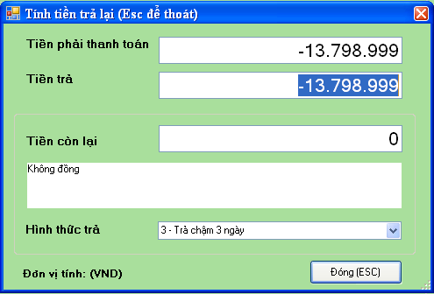
Nhập số tiền khách hàng trả vào ô text Tiền trả, sau đó chọn nút Đóng(ESC) hoặc ấn nút ESC để thoát khỏi cửa sổ, trở về giao diện trước đó.
- Sau khi đã cập nhật đầy đủ các thông tin có trong chức năng, chọn Cập nhật(F7) hoặc ấn nút F7
- Để xem các phiếu nhập trước hoặc sau phiếu nhập hiển thị hiện tại trên giao diện của hệ thống, chọn nút Trước(F3), Sau(F4) hoặc ấn các phím F3, F4 tương ứng.
- Muốn sửa một phiếu nhập nào đó, chọn phiếu nhập đó bằng cách chọn nút Trước(F3), Sau(F4) hoặc nhập số phiếu nhập cần tìm vào ô text Số phiếu xuất rồi chọn nút Tìm phiếu xuất để tìm. Sau khi các thông tin của phiếu nhập cần sửa đã hiển thị trong cửa sổ làm việc, chọn Sửa(F6) hoặc ấn phím F6. Chọn Cập nhật (F7) hoặc ấn phím F7 để lưu thông tin đã sửa vào CSDL.
- Muốn xóa một phiếu nhập nào đó, NSD cũng tìm phiếu nhập như đối với quá trình sửa, sau đó chọn nút Xóa(F8) hoặc ấn phím F8 để xóa phiếu nhập. Hệ thống sẽ hiển thị thông báo có xóa hay không, chọn Yes nếu muốn thực hiện, chọn No nếu không.
- Muốn tìm kiếm phiếu nhập nào đó theo các tiêu chí khác nhau, chọn nút Tìm kiếm(F10) hoặc ấn phím F10, hệ thống sẽ hiển thị cửa sổ tìm kiếm như sau:
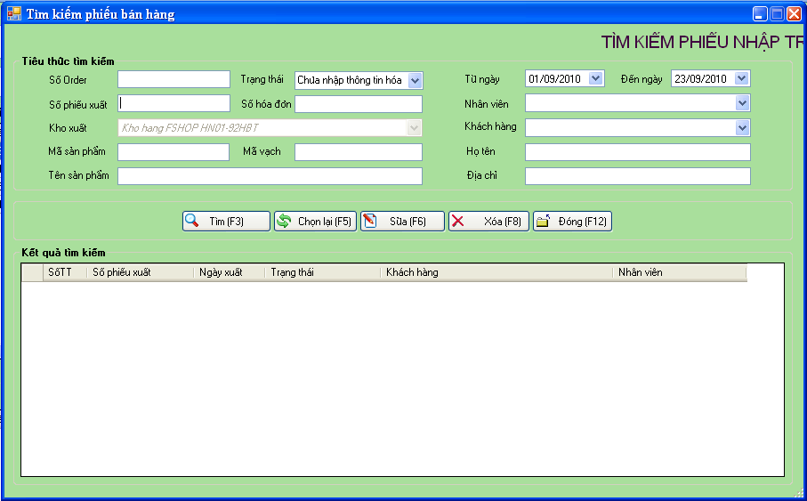
  - Tại đây, có thể nhập một hoặc nhiều tiêu chí tìm kiếm cùng một lúc vào khung Tiêu thức tìm kiếm, sau đó chọn nút Tìm(F3) hoặc ấn phím F3. Nếu có phiếu nhập phù hợp với các tiêu chí tìm kiếm, hệ thống sẽ hiển thị trong danh sách Kết quả tìm kiếm.
  - Nếu muốn chọn lại các tiêu chí tìm kiếm, chọn nút Chọn lại(F5) hoặc ấn phím F5, hệ thống sẽ quay trở lại giao diện các ô chọn là trống.
  - Nếu muốn sửa phiếu nhập nào đó, chọn phiếu nhập cần sửa trong danh sách Kết quả tìm kiếm, sau đó chọn nút Sửa(F6) hoặc ấn phím F6, hệ thống sẽ hiển thị cửa sổ giống như cửa sổ Cập nhật phiếu xuất kho ban đầu. Tại đây, thao tác như đã hướng dẫn ở trên.
  - Nếu muốn xóa phiếu nhập nào đó, chọn phiếu nhập cần xóa trong danh sách Kết quả tìm kiếm, sau đó chọn nút Xóa(F8) hoặc ấn phím F8.
  - Chọn nút Đóng(F12) hoặc ấn phím F12 để thoát khỏi giao diện tìm kiếm.
- Chọn Đóng(F12) hoặc ấn phím F12 để thoát khỏi cửa sổ Nhập hàng trả lại.
Bước 2: Xuất lại hàng hóa mới đổi.
Bước này thực hiện đúng như mô tả quá trình Thủ kho xuất hàng hóa ở trên (mục 2.3)

Quy trình Xuất tách đổi cấu hình

Bước 1: Nhập trả lại hàng cũ vào phần mềm
Kế toán shop nhập trả lại hàng cũ (trước khi tách cấu hình) vào phần mềm.
- Vào menu Bán hàng/Nhập hàng trả lại
- Các thao tác giống như quy trình Nhập hàng trả lại trong phần 3.3 ở trên.

Bước 2: Tạo mã cho các sản phẩm xuất tách
Kế toán HO: Tạo mã cho các sản phẩm được xuất tách từ sản phẩm cũ, các mã này sẽ được tạo ở Oracle trước, sau đó Kế toán HO sẽ lấy các mã tạo ra bên Oracle và tạo mã cho các sản phẩm xuất tách này trên phần mềm.

Bước 3: Gán giá cho sản phẩm
Sau khi đã tạo mã cho các sản phẩm xuất tách bên phần mềm, kế toán HO sẽ vào bảng giá, thêm giá cho các sản phẩm xuất tách với giá đều bằng 0 đồng vào bảng giá hiện tại.

Bước 4: Nhập các sản phẩm mới về kho
Thủ kho và Kế toán sẽ làm thủ tục nhập hàng vào kho (nhập vào Oracle trước sau đó nhập chi tiết mã vạch vào phần mềm), giống như phần nhập đồng bộ chứng từ nhập hàng.

Bước 5: Xuất bán các sản phẩm đã xuất tách
Thủ kho: Tạo phiếu xuất kho cho các sản phẩm xuất tách
Màn hình giao diện thực hiện chức năng tạo phiếu xuất hàng như sau:
Cách thao tác:
- Vào menu Kho hàng/Xuất hàng hóa
- Chọn Thêm mới (F5) hoặc ấn phím F5 để thêm mới một phiếu xuất kho. Tại đây, có thể nhập hoặc quét mã vạch của mặt hàng cần xuất, mã vạch mặt hàng đó sẽ được hiển thị trong ô Mã vạch. Tên của mặt hàng tương ứng sẽ hiển thị vào ô bên cạnh và ngay phía dưới Mã vạch. Giá của sản phẩm xuất tách luôn hiển thị ban đầu là 0 do Kế toán HO gán khi xuất tách sản phẩm (bước 3). Sau đó chọn nút Thêm hàng, tất cả các thông tin của mặt hàng đó sẽ hiển thị vào Danh sách mặt hàng xuất bán. Tiếp tục lặp lại các bước như vậy cho các mặt hàng tiếp theo, nếu các mặt hàng đó ngay trong cùng phiếu xuất.
Nếu muốn xóa mặt hàng nào đó ra khỏi Danh sách mặt hàng xuất bán, chọn bản ghi mặt hàng cần xóa, sau đó chọn nút ngay phía dưới danh sách.
- Với các sản phẩm có kèm theo khuyến mại, sau khi nhập mã vạch cho sản phẩm bán, hệ thống sẽ tự động hiển thị giao diện nhập sản phẩm khuyến mại:
- Nhập mã vạch cho sản phẩm khuyến mại và chọn Cập nhật. Sau đó các mặt hàng khuyến mại đi kèm sẽ hiển thị trong Danh sách khuyến mại. Nếu khách hàng không muốn lấy sản phẩm khuyến mại mà muốn lấy tiền thì chọn nút và chọn số sản phẩm muốn trừ, khi đó tiền khuyến mại sẽ được trừ vào giá bán.
- Trong khung TT phiếu xuất, có thể chọn nút để tìm kiếm Số giao dịch khách hàng trong CSDL xem đã có chưa, nếu chưa thì cho phép nhập trong ô text. Số phiếu hệ thống sẽ tự sinh, nhưng cũng có thể tự thay đổi. Ngày xuất là ngày hiện tại của hệ thống, cũng có thể thay đổi được. Kho xuất là kho được mặc định khi chọn làm việc. Nhập thông tin Diễn giải trong ô text Diễn giải.
- Trong khung Thanh toán, khi có hàng xuất, hệ thống sẽ hiển thị các giá tiền tương ứng vào các mục tương ứng. Số tiền khách hàng trả thực tế sẽ được nhập vào mục Tiền thực trả
- Sau khi đã nhập đầy đủ các thông tin có trong chức năng, chọn Cập nhật(F7) hoặc ấn phím F7 để cập nhật thông tin vào CSDL.
- Để xem các phiếu xuất trước hoặc sau phiếu xuất hiển thị hiện tại trên giao diện của hệ thống, chọn nút Trước(F3), Sau(F4) hoặc ấn các phím F3, F4 tương ứng.
- Muốn sửa một phiếu xuất nào đó, chọn phiếu xuất đó bằng cách chọn nút Tìm kiếm(F10) hoặc ấn phím F10 để tìm phiếu cần sửa. Màn hình giao diện tìm kiếm hiển thị như sau:
  - Tại đây, có thể nhập một hoặc nhiều tiêu chí tìm kiếm cùng một lúc vào khung Tiêu thức tìm kiếm, sau đó chọn nút Tìm(F3) hoặc ấn phím F3. Nếu có phiếu nhập phù hợp với các tiêu chí tìm kiếm, hệ thống sẽ hiển thị trong danh sách Kết quả tìm kiếm.
  - Nếu muốn chọn lại các tiêu chí tìm kiếm, chọn nút Chọn lại(F5) hoặc ấn phím F5, hệ thống sẽ quay trở lại giao diện các ô chọn là trống.
  - Nếu muốn sửa phiếu xuất nào đó, chọn phiếu xuất cần sửa trong danh sách Kết quả tìm kiếm, sau đó chọn nút Sửa(F6) hoặc ấn phím F6, hệ thống sẽ hiển thị cửa sổ giống như cửa sổ Cập nhật phiếu xuất kho ban đầu. Các thao tác tiếp theo như đã hướng dẫn ở trên.
  - Nếu muốn xóa phiếu nhập nào đó, chọn phiếu nhập cần xóa trong danh sách Kết quả tìm kiếm, sau đó chọn nút Xóa(F8) hoặc ấn phím F8, hệ thống sẽ hiển thị thông báo có xóa hay không, chọn Yes nếu muốn thực hiện, chọn No nếu không.
  - Chọn nút Đóng(F12) hoặc ấn phím F12 để thoát khỏi giao diện tìm kiếm.
- Chọn nút Đóng(F12) hoặc ấn nút F12 để thoát khỏi màn hình giao diện Xuất hàng hóa.
Kế toán: Thực hiện xuất hóa đơn cho phiếu xuất của các sản phẩm xuất tách
Sau khi Thủ kho tạo xong phiếu xuất, kế toán sẽ thấy được một phiếu xuất mới vừa tạo ra và chưa được xuất hóa đơn.
Màn hình thực hiện xuất hóa đơn cho phiếu xuất hiển thị như sau:
Cách thao tác:
- Vào menu Bán hàng/Xuất bán hàng hóa
- Kế toán nhập số order vào ô text “Số giao dịch khách hàng” và click nút tìm kiếm bên cạnh để lấy về thông tin phiếu xuất. Sau đó kế toán chọn chọn Sửa(F6) hoặc ấn phím F6 để bổ sung thêm thông tin cho phiếu xuất.
- Nếu muốn sửa phiếu xuất kho trước/sau phiếu hiện thời thì chọn Trước(F3), Sau(F4) hoặc ấn các phím F3, F4. Cũng có thể tìm kiếm 1 phiếu xuất kho nào đó để sửa bằng cách chọn Tìm kiếm(F10) hoặc ấn phím F10.
- Chọn Sửa(F6) hoặc ấn phím F6 để nhập thêm thông tin cho phiếu xuất và lập hóa đơn.
- Kế toán sửa giá sản phẩm theo giá bán cho khách hàng (vì giá sản phẩm hiển thị trên màn hình đều = 0 sau khi xuất tách cấu hình).
- Trong tab TT phiếu xuất, có thể nhập Số giao dịch khách hàng vào ô text rồi chọn nút hiển thị thông tin về phiếu xuất vào danh sách phía dưới. Chọn hoặc nhập vào ô chọn/ô text của khung Nhân viên. Nhập thông tin diến giải trong ô text Diễn giải.
- Trong tab TT Khách hàng, chọn hoặc nhập vào các ô chọn/ô text của tab này như: Khách hàng, Địa chỉ hóa đơn và Địa chỉ giao hàng, Order Type, Order Type KM.
- Trong tab TT Hóa đơn, chọn hoặc nhập vào ô chọn/ô text Quyển HĐ. Nếu không có quyển hóa đơn nào hiển thị thì phải quay ra chương trình chính chọn chức năng Thiết lập\Khai báo sử dụng hóa đơn để khai báo dùng quyển hóa đơn mới do đã hết quyển. Trong quá trình thêm hóa đơn mới, Số hóa đơn là tự sinh, nhưng cũng có thể thay đổi số hóa đơn, sau đó nhập hoặc chọn các thông tin cần thiết trong cửa sổ làm việc. Vì hóa đơn chỉ có 1 loại VAT nên Tỷ lệ VAT sẽ hiển thị mặc định và các mặt hàng ứng với tỷ lệ VAT đó trong phiếu xuất mới được hiển thị trong danh sách. Nhập các thông tin Ký hiệu, Quyển KM, Ký hiệu KM, HĐơn KM, nhập thông tin về Giới tính, Độ tuổi, Số điện thoại của khách hàng.
- Trong tab Thông tin thêm, chọn hoặc nhập vào ô chọn/ô text của tab này như: Loại hóa đơn trên bảng kê thuế, Loại hóa đơn bán hàng, Mã dự án.
- Trong khung Thanh toán, khi có hàng xuất, hệ thống sẽ hiển thị các giá tiền tương ứng vào các mục tương ứng. Chọn Hình thức thanh toán, Thời hạn thanh toán. Số tiền khách hàng trả thực tế sẽ được nhập vào mục Tiền thực trả, hoặc có thể chọn Thanh toán (F11) hoặc ấn phím F11, hệ thống sẽ hiển thị cửa sổ sau:
Nhập tiền khách hàng trả vào ô text Tiền trả, sau đó chọn nút Đóng(ESC) hoặc ấn nút ESC để thoát khỏi cửa sổ, trở về giao diện trước đó.
- Nếu muốn xóa một mặt hàng nào đó trong danh sách đã có sẵn, chọn nút Xóa chi tiết, chọn Yes nếu muốn thực hiện, chọn No nếu không.
- Chọn nút In phiếu(F9) hoặc ấn phím F9. Hệ thống sẽ hiển thị cửa sổ in phiếu như hình sau:
Tại đây có thể chọn in các loại phiếu xuất, hóa đơn hoặc phiếu thu bằng cách chọn vào các ô checkbox, sau đó chọn nút In phiếu, chọn Đóng để thoát khỏi màn hình In phiếu trở về màn hình giao diện trước đó.
- Sau khi đã cập nhật đầy đủ các thông tin có trong chức năng, chọn Cập nhật(F7) hoặc ấn phím F7 để cập nhật thông tin vào CSDL.
- Chọn Đóng(F12) hoặc ấn phím F12 để thoát khỏi cửa sổ Xuất bán hàng hóa.

Quy trình Xuất điều chuyển hàng hóa
Cho phép điều chuyển hàng hóa giữa các kho. Màn hình giao diện hiển thị như sau:
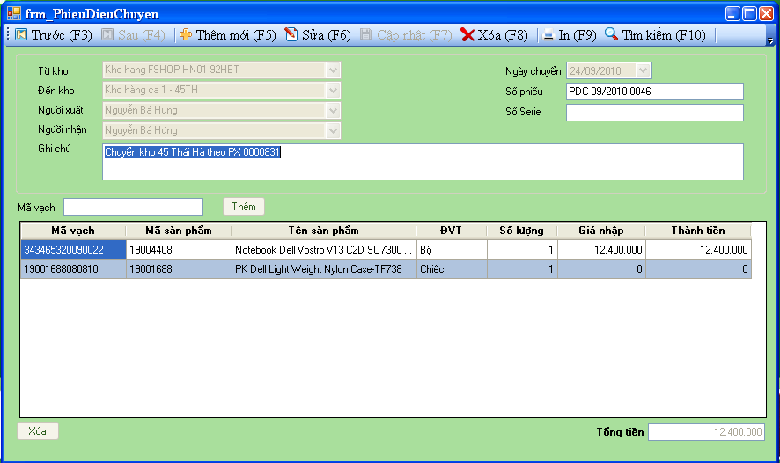
Thao tác chức năng:
- Vào menu Kho hàng\Xuất điều chuyển kho
- Chọn Thêm mới(F5) hoặc ấn phím F5 để thực hiện nhập các thông tin điều chuyển sản phẩm giữa các kho.
- Chọn Trước(F3)/Sau(F4) hoặc ấn phím F3, F4 để chuyển đến các chứng từ điều chuyển trước/sau chứng từ hiện tại.
- Chọn thông tin Từ kho, Đến kho, Người xuất, Người nhận. Nhập các thông tin Ghi chú, Số phiếu, Số serie. Ngày chuyển là ngày hiện thời, có thể chọn ngày khác.
- Nhập hoặc quét mã vạch sản phẩm vào ô text Mã vạch.
- Chọn nút Thêm để thêm sản phẩm cần điều chuyển kho.
- Muốn xóa 1 sản phẩm đã thêm, chọn bản ghi sản phẩm, sau đó chọn nút Xóa ngay phía dưới màn hình.
- Chọn Cập nhật (F7) hoặc ấn phím F7 để cập nhật thông tin.
- Chọn nút Xóa(F8) hoặc ấn phím F8 để xóa chứng từ điều chuyển.
- Chọn In(F9) hoặc ấn phím F9 để In chứng từ
- Chọn Tìm kiếm(F10) hoặc ấn phím F10 để tìm kiếm chứng từ điều chuyển kho. Màn hình giao diện tìm kiếm như sau:
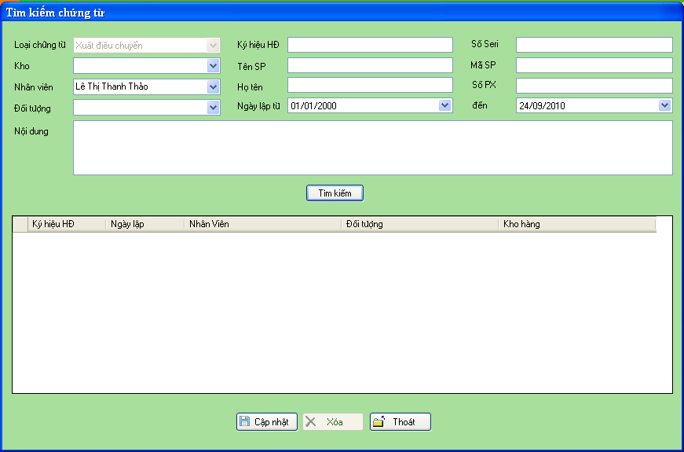
Nhập các tiêu chí tìm kiếm trên màn hình sau đó click nút Tìm kiếm, các chứng từ thỏa mãn điều kiện sẽ hiển thị trong khung bên dưới. NSD có thể sửa trực tiếp chứng từ sau đó chọn nút Cập nhật, hoặc xóa chứng từ chọn nút Xóa. Chọn Thoát để thoát khỏi màn hình tìm kiếm.

Quy trình Xuất hủy tiêu hao

Xuất hủy hàng hóa
Chức năng này cho phép xuất hủy các mặt hàng không còn dùng nữa
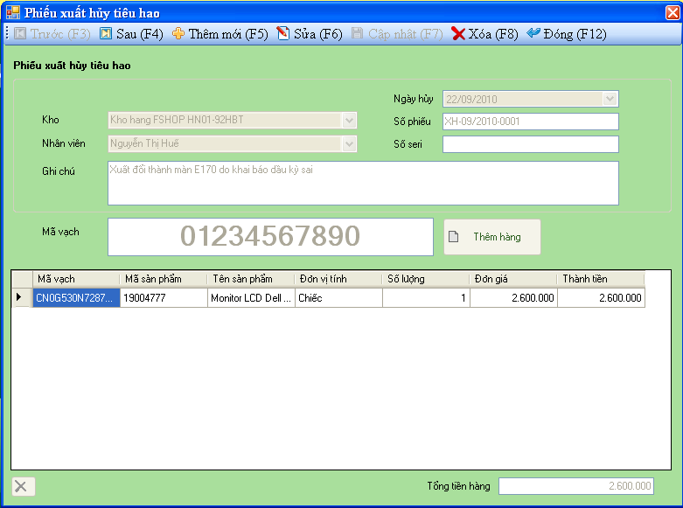
Thao tác chức năng:
- Vào menu Kho hàng\Xuất hủy tiêu hao
- Chọn Thêm mới(F5) hoặc ấn phím F5 để tạo chứng từ xuất hủy tiêu hao mới.
- Chọn thông tin về Kho, Nhân viên, Ngày hủy. Nhập thông tin Ghi chú, Số phiếu xuất, Số serie. Nhập mã vạch sản phẩm vào ô text Mã vạch.
- Chọn nút Thêm hàng, chi tiết về sản phẩm sẽ hiển thị trong khung bên dưới.
- Muốn xóa 1 sản phẩm trong chứng từ, chọn bản ghi sản phẩm sau đó click nút ngay bên duới góc trái màn hình.
- Chọn Sửa(F6) hoặc ấn phím F6 để sửa chứng từ xuất hủy tiêu hao.
- Sau khi thêm mới hoặc sửa chứng từ, chọn Cập nhật(F7) hoặc ấn phím F7 để cập nhật thông tin vào CSDL.
- Chọn Xóa(F8) hoặc ấn phím F8 để xóa chứng từ xuất hủy tiêu hao.
- Chọn Đóng(F12) hoặc ấn phím F12 để thoát khỏi chức năng xuất hủy hàng hóa.

Báo cáo giao dịch xuất hủy hàng hóa
Mô tả: Báo cáo thống kê chi tiết về các giao dịch xuất hủy tiêu hao, đưa ra các thông tin chi tiết về Số chứng từ, Tên hàng, Mã hàng, Mã kho, Số lượng, Đơn giá, Diễn giải lý do,…
Thao tác chức năng:
- Vào menu Báo cáo thống kê\Chi tiết giao dịch xuất hủy. Màn hình hiển thị giao diện như sau:
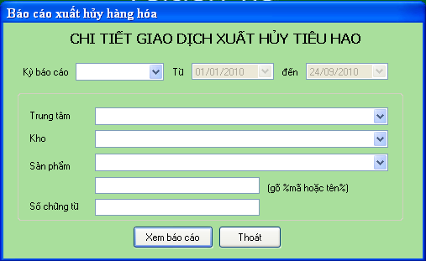
- Chọn các tiêu chí Kỳ báo cáo, Trung tâm, Kho, Sản phẩm, hoặc có thể nhập vào Mã/Tên sản phẩm, hoặc Số chứng từ. Sau đó click nút Xem báo cáo để in ra chi tiết về các giao dịch xuất hủy tiêu hao.
- Chọn Thoát để thoát khỏi màn hình nhập tiêu chí báo cáo.

Quy trình Kiểm kê kho

Bước 1: Kiểm kê hàng hóa
Thủ kho thực hiện kiểm kê kho thực tế và lưu số lượng kiểm kê vào phần mềm
Các thao tác:
- Vào menu Kho hàng\Kiểm kê hàng hóa
- Giao diện kiểm kê như sau:
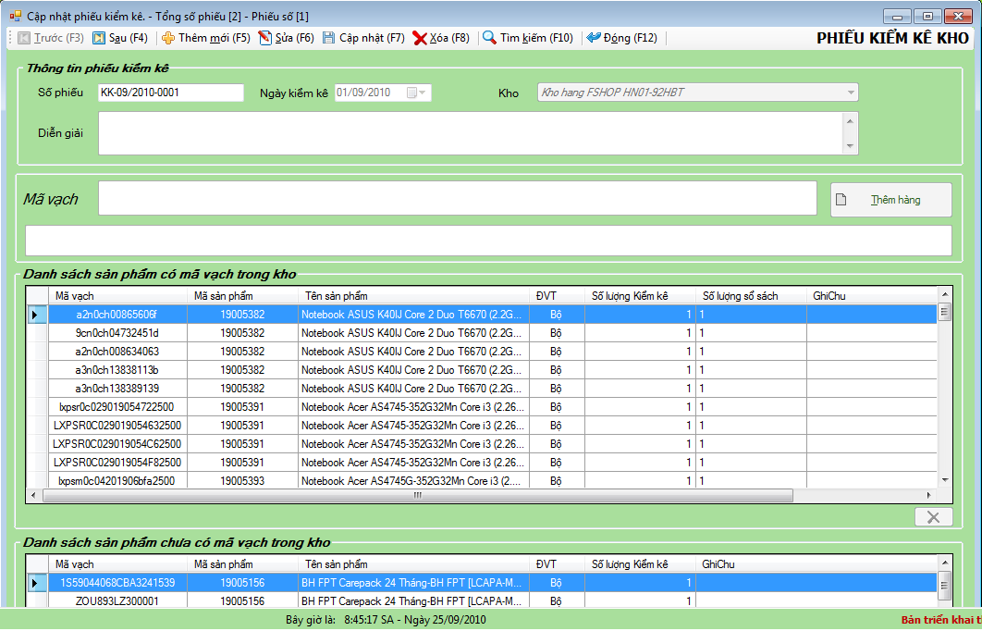
- Giao diện chia làm 2 phần: các mã vạch tồn tại trong kho và các mã vạch không có trong kho
- Thủ kho chọn nút Thêm mới (F5) để thực hiện tạo mới phiếu kiểm kê
- Thủ kho sẽ nhập chi tiết từng mã vạch hàng hóa có trong kho. Nếu mã vạch đó có trong phần mềm thì mã vạch sẽ được thêm vào danh sách các sản phẩm có mã vạch đồng thời hệ thống sẽ hiển thị số lượng tồn trong kho. Ngược lại mã vạch sẽ được thêm vào danh sách các sản phẩm chưa có mã vạch
- Sau khi cập nhật xong các hàng hóa kiểm kê. Chọn nút Cập nhật (F7) để lưu lại phiếu kiểm kê

Bước 2: Lên báo cáo kiểm kê kho
Sau khi có số liệu thực tế đã kiểm kê và số liệu sổ sách (từ khai báo tồn đầu kỳ, dựa vào số liệu phát sinh nhập và xuất trong kỳ và tính ra số tồn cuối kỳ tại thời điểm kiểm kê). Hệ thống sẽ tính toán và cung cấp thông tin sự chênh lệch về các mặt hàng kiểm kê. Báo cáo kiểm kê cho biết:
- Các mặt hàng có tồn sổ sách và kiểm kê giống nhau
- Các mặt hàng số liệu thực tế và kiểm kê đều có nhưng mà số liệu trên sổ sách và kiểm kê lệch nhau
- Các mặt hàng mà có trong sổ sách nhưng kiểm kê không có
- Các mặt hàng mà không có trong sổ sách nhưng kiểm kê lại có
Các thao tác
- Chọn menu Báo cáo thống kê\Báo cáo tồn kho\Báo cáo kiểm kê kho
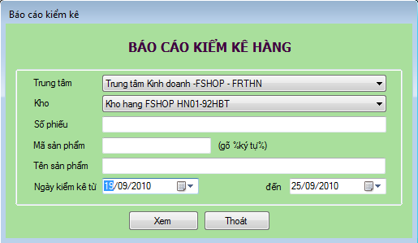
- Chọn các trung tâm, kho và thời gian kiểm kê rồi chọn nút Xem báo cáo để lên báo cáo kiểm kê kho

Các báo cáo thống kê hỗ trợ

Báo cáo danh sách hàng hóa hiện tại
Báo cáo này hiển thị danh sách các mặt hàng hiện tại tồn tại trong kho. Báo cáo cho phép hiển thị danh sách mặt hàng theo số lượng hoặc chi tiết theo mã vạch
Các thao tác
- Chọn menu Báo cáo thống kê\Báo cáo hàng hóa\Danh sách hàng hóa hiện có
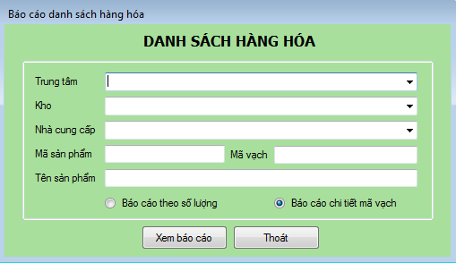
- Chọn các tham số và chọn kiểu báo cáo (Báo cáo theo số lượng hoặc Báo cáo chi tiết mã vạch) sau đó chọn nút Xem báo cáo để lên báo cáo

Báo cáo chi tiết hàng hóa
Báo cáo này hiển thị thông tin chi tiết về các mặt hàng chi tiết theo mã vạch. Thông tin này cho biết một mã vạch có khai báo tồn hay không, nhập về và xuất ra như thế nào, tại thời điểm nào, số lượng. Báo cáo này có thể coi như báo cáo lịch sử chi tiết từng mã vạch sản phẩm
Các thao tác
- Chọn menu Báo cáo thống kê\Báo cáo hàng hóa\Báo cáo chi tiết hàng hóa
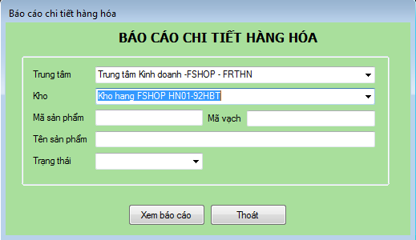
- Chọn các tham số trung tâm, kho và sản phẩm,… sau đó chọn nút Xem báo cáo để lên báo cáo

Báo cáo Tổng hợp tồn kho
Báo cáo cung cấp thông tin về hàng hóa tồn trong kho tại một thời điểm. Đây là thông tin tồn theo sổ sách, tức là dựa vào số liệu tồn đầu kỳ, số phát sinh nhập và xuất trong kỳ, từ đó tính ra số lượng hàng hóa tồn cuối kỳ
Các thao tác
- Chọn menu Báo cáo thống kê\Báo cáo tồn kho\Báo cáo tổng hợp tồn kho
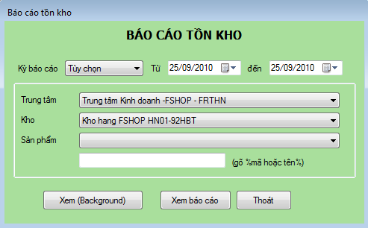
- Chọn các tham số kỳ báo cáo (theo ngày, tháng, quý…), trung tâm, kho hoặc sản phẩm,… sau đó chọn nút Xem báo cáo để lên báo cáo

Báo cáo Nhập hàng
Báo cáo cung cấp thông tin về các hàng hóa nhập về kho theo mã sản phẩm, số lượng hàng nhập về
Các thao tác
- Chọn menu Báo cáo thống kê\Báo cáo nhập hàng\Báo cáo nhập kho
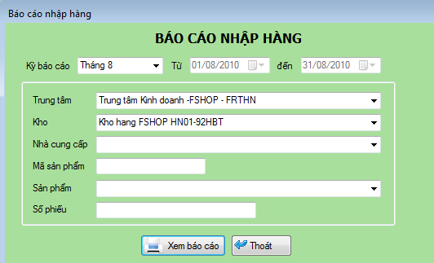
- Chọn các tham số kỳ báo cáo (theo ngày, tháng, quý…), trung tâm, kho hoặc sản phẩm,… sau đó chọn nút Xem báo cáo để lên báo cáo

Báo cáo Chi tiết giao dịch nhập hàng
Báo cáo cung cấp thông tin chi tiết về các chứng từ nhập hàng
Các thao tác
- Chọn menu Báo cáo thống kê\Báo cáo nhập hàng\Chi tiết giao dịch nhập hàng
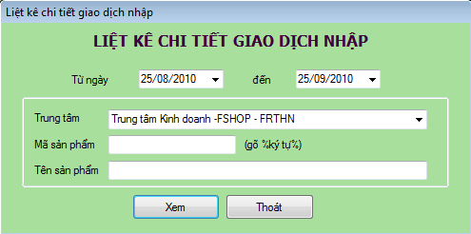
- Chọn các tham số kỳ báo cáo (từ ngày đến ngày), trung tâm, hoặc sản phẩm,… sau đó chọn nút Xem báo cáo để lên báo cáo

Báo cáo Bán hàng
Báo cáo này cung cấp thông tin về các mặt hàng bán ra hoặc các mặt hàng khuyến mại
Các thao tác
- Chọn menu Báo cáo thống kê\Báo cáo bán hàng\Báo cáo bán hàng
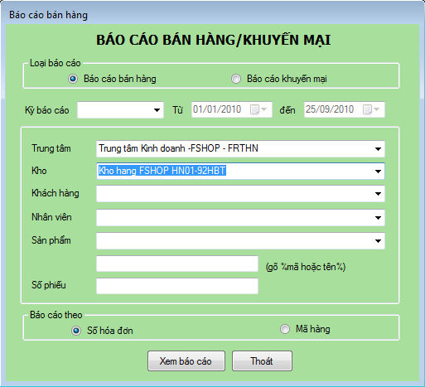
Chọn kiểu báo cáo (báo cáo bán hàng hoặc khuyến mại) và các tham số kỳ báo cáo, trung tâm, kho, hoặc sản phẩm,… sau đó chọn nút Xem báo cáo để lên báo cáo

Báo cáo Chi tiết giao dịch bán hàng
Báo cáo cung cấp thông tin chi tiết về các chứng từ bán hàng
Các thao tác
- Chọn menu Báo cáo thống kê\Báo cáo bán hàng\Chi tiết giao dịch bán hàng
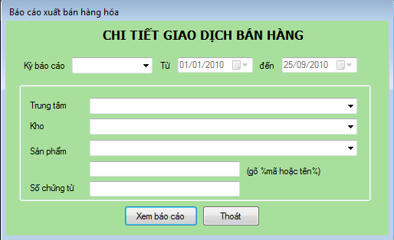
- Chọn các tham số kỳ báo cáo (từ ngày đến ngày), trung tâm, hoặc sản phẩm,… sau đó chọn nút Xem báo cáo để lên báo cáo

Báo cáo Doanh thu bán hàng
Báo cáo cung cấp thông về doanh thu bán hàng, số tiền bán được, số tiền đã thu và số tiền còn nợ của khách hàng
Các thao tác
- Chọn menu Báo cáo thống kê\Báo cáo bán hàng\Báo cáo doanh thu
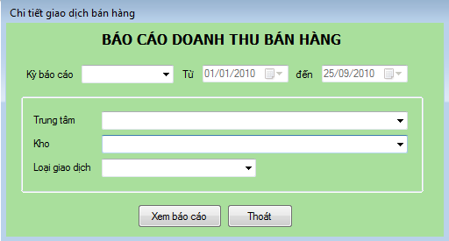
- Chọn các tham số kỳ báo cáo (từ ngày đến ngày), trung tâm, kho,… sau đó chọn nút Xem báo cáo để lên báo cáo

Báo cáo Tổng hợp thông tin khách hàng
Báo cáo cung cấp thông về các khách hàng đã giao dịch (họ tên, số điện thoại, tuổi, giới tính, số hàng mua…)
Các thao tác
- Chọn menu Báo cáo thống kê\Tổng hợp thông tin khách hàng
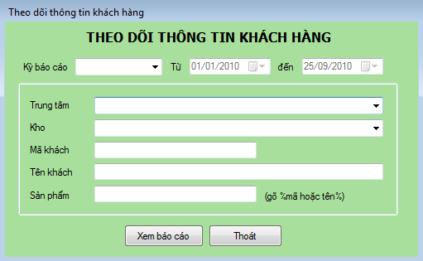
- Chọn các tham số kỳ báo cáo (từ ngày đến ngày), trung tâm, kho,… sau đó chọn nút Xem báo cáo để lên báo cáo

